山东大学 计算机科学与技术 学院
汇编语言 课程实验报告

学号：202200130053 | 姓名：陈红瑞 |  | 班级：3班
实验题目：实验13：矩阵乘法
实验学时：2 |  | 实验日期：20241223
实验目的： 掌握汇编向量化优化方法。
实验环境：Windows11、DOSBox-0.74、Masm64
源程序清单：
lab13.c
编译及运行结果：
这里首先需要通过文件读取所有的矩阵数据，并保存到数值中，这里定义了3个数组，分别用于保存所有的矩阵A和矩阵B以及所有的矩阵C。
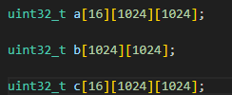
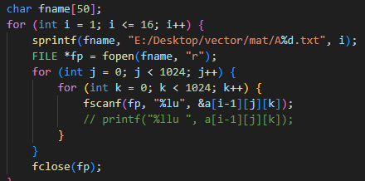
下面再实现两个函数，分别用于计时和计算校验和（k值）。这里的计算时间参考了前面的实验中的方法。此外，这里还实现了对B进行矩阵转置的方法。
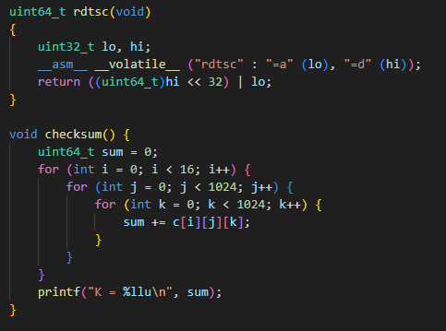
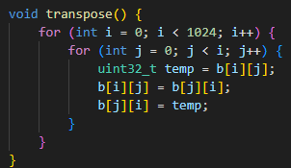
下面再依次实现矩阵乘法，先转置B的矩阵乘法，先转置B的AVX2乘法。
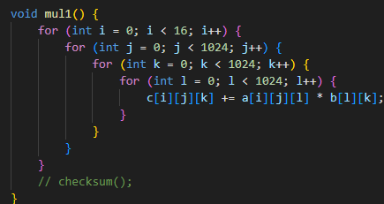
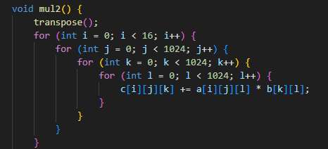
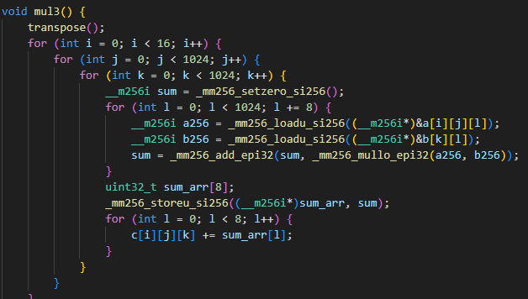
在AVX2矩阵乘法中，这里使用了immintrin.h库，并定义变量__m256i表示一个能存储256位整型的向量，然后使用指令_mm256_loadu_si256实现加载数据到向量中，由于这里矩阵保存的数字是32位，因此每个向量能处理256/32 = 8个数字，因此在实现矩阵乘法中，能通过AVX2一次处理8个数的乘法。这里还使用了_mm256_mullo_epi32实现向量的乘法，然后使用_mm256_add_epi32实现将每32位数字相加，得到当前8个元素各自相乘后的和。最后将这个数字加到当前正在计算的矩阵C中。
最后分别将这三种方法进行测试，这里定义了函数，使用rdtsc实现计时，其中第2，3种方法种还需要将矩阵转置操作记录在时间里面，当第二种方法计算完成后，还需要再转置，还原矩阵B，然后在第三种方法中再计算转置与矩阵乘法。每一种方法计算完成后，先计算K值，然后输出时间。
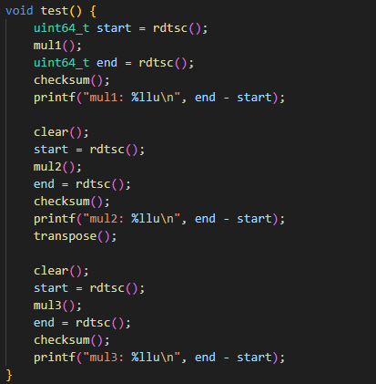
下面是程序运行的结果。
其中第一种方法速度最慢，第二种方法由于先转置了B，用时几乎为第一种方法的1/10，而第三种方法用时最少。
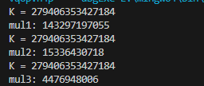
问题及收获：
1. 通过这个实验了解AVX2乘法的实现方法，这里使用了immintrin.h库实现了AVX2指令种的一些相关函数调用，包括加法，乘法，加载向量等，实现了速度更快的矩阵乘法，并通过测试可以看出与前面的方法相比速度有明显的优势。

